衢州职业技术学院
花箱采购(第二次)项目询价文件

第一章 询价公告
衢州职业技术学院决定就花箱采购(第二次)项目拟采用询价方式进行采购，欢迎符合资格条件的供应商前来参加。

一、采购项目编号：QZYCG2018-54

二、采购项目名称：花箱采购(第二次)

三、采购内容：
序号 | 名称 | 数量 | 单位 | 要求 | 最高限价
1 | 花箱采购(第二次) | 1 | 项 | 详见询价文件第三章 | 10893元

四、供应商资格要求
《中华人民共和国政府采购法》第二十二条规定的各项条件。

五、询价文件的领取
符合资格要求的供应商请于2018年5月21日至 2018年5月23日（公休日除外）上班时间到衢州职业技术学院招标办（行政楼七楼706室）申领。

六、递交报价文件截止及询价时间
递交报价文件截止及询价时间：2018年5月24日15:00时（北京时间）。

七、递交报价文件及询价地点
递交报价文件及询价地点：衢州职业技术学院行政楼七楼710室，届时请报价人的法定代表人或其委托代理人按时参加询价会。

八、发布公告的媒体
衢州职业技术学院网（www.qzct.net）。

九、本询价文件由衢州职业技术学院后勤保卫处、招标办公室负责解释。
联系地址：衢州职业技术学院（浙江衢州市柯城区江源路18号）
邮政编码：324000 电话（传真）：0570—8068411
询价文件发放和质疑接收联系人：吴老师 电话（传真）：0570-8068411/汪老师 0570-8068398
项目技术联系人：姜老师0570-8068205

衢州职业技术学院招标办公室
2018年5月21日

第二章 报价须知

一、综合说明
序号 | 内容 | 要求
1 | 采购人 | 衢州职业技术学院
2 | 项目名称 | 花箱采购(第二次)
3 | 实施地点 | 衢州职业技术学院内
4 | 完工时间 | 签订合同后7个日历天
5 | 质量要求 | 合格
6 | 质保期 | 12个月
7 | 供应商资质要求 | 《中华人民共和国政府采购法》第二十二条规定的各项条件。
8 | 踏勘现场 | 递交报价文件之前，联系人：姜老师0570-8068205
9 | 报价文件递交截止时间 | 2018年5月24日15:00时（北京时间）
10 | 报价有效期 | 为60个日历天（从报价截止之日算起）
11 | 报价文件份数 | 一份
12 | 询价时间 | 2018年5月24日15:00时（北京时间）
13 | 询价地点 | 衢州职业技术学院行政楼710室
14 | 报价费用 | 供应商应承担所有准备和参加报价有关的费用

二、报价文件的组成及封装
（一）报价文件组成
报价文件分为资格证明文件和商务文件2部分。
1．资格证明文件材料：①有效的企业营业执照副本复印件；②如有资质要求，需提供资质证书复印件；③委托代理人身份证复印件；④法定代表人（或负责人）授权书原件（见第四章）；⑤质量和服务承诺书（格式详见第四章）；⑥报价人认为需要提供的其它材料。
▲报价人提供的各种复印件需加盖公章。
▲委托代理人须携带身份证原件到达现场。
2．商务文件主要包含报价一览表（格式详见第四章)。
报价人必须按上述要求提供报价文件，所提供的资料必须真实、齐全，如未按要求按时提供真实、齐全的有关资料，将导致资格审查不合格。
（二）报价文件封装
资格证明文件和商务文件需单独包装密封，并在包装袋封面分别注明项目编号、供应商名称（加盖公章）、联系人及电话，注明资格证明文件或商务文件。密封时在封口及相关部位加盖报价人公章及委托代理人签名或盖章。

三、报价要求
报价为报价人所能承受的一次性最终报价，以人民币为结算币种，包括材料费、人工费、机械费、运输费、安装费、税费等所有费用。

四、询价程序及成交办法
1．成立3人询价小组。
2．询价小组在监标人员监督下进行资格证明文件的拆封，并对报价人资格和资质、委托代理人身份进行审查，确定合格的供应商名单。
3．询价小组在监标人员监督下拆封商务文件，根据符合采购需求、质量和服务相等且报价最低的原则确定成交供应商，并将结果通知所有参加报价的有效供应商。如果同时出现两个及以上相同最低有效报价，则报价相同的供应商再进行一次报价。
4．预中标供应商在衢州职业技术学院网站预中标公告三天，如无异议，采购人和预中标供应商签订采购合同。

第三章 采购项目内容及要求

一、采购内容
1．内容
衢州职业技术学院书院大桥下穿通道两侧(3号公寓门口)，采购花箱39个，杜鹃苗500株，绿地温馨提示牌20个。内容及工程量以清单和踏勘现场说明为准。踏勘现场：递交报价文件之前，姜老师：0570-8068205。
2.设备清单
序号 | 名称 | 规格、型号及要求 | 单位 | 数量
1 | 花箱 | 碳化防腐木，厚度2.5CM，长宽高：100CM*40CM*40CM, | 个 | 31
2 | 花箱 | 碳化防腐木，厚度2.5CM，长宽高：80CM*40CM*40CM | 个 | 8
3 | 杜鹃苗 | H>=40CM | 株 | 500
4 | 种植土 |  | M³ | 6
5 | 绿地温馨提示牌 | 镀锌板，高度90CM,厚度4CM | 个 | 20

注：报价运输，安装、税金等所有费用。

二、质量要求

货物必须是全新产品。

三、施工要求
1．地点：院大桥下穿通道两侧(3号公寓门口)。
2．内容：内容包括花箱的摆放、填土、种植，温馨提示牌包含安装。
3．施工过程中注意安全文明施工，如发生任何安全事故，由供货商负责。

四、商务要求
1．工期要求
（1）中标人在签订合同后7个日历天全部到货并安装调试完毕。
（2）若未按时完工，逾期一天，支付总金额的5‰的违约金。
2．验收要求
到货并安装调试完毕后由采购人组织验收。
3．付款方式
项目实施完毕并经过采购人验收合格后，经第三方造价机构，对工程决算进行审核并出具审计报告后一次性付清。
4．其他要求
本项目质量保证期限为12个月，要求成活效率>=95%。
效果图
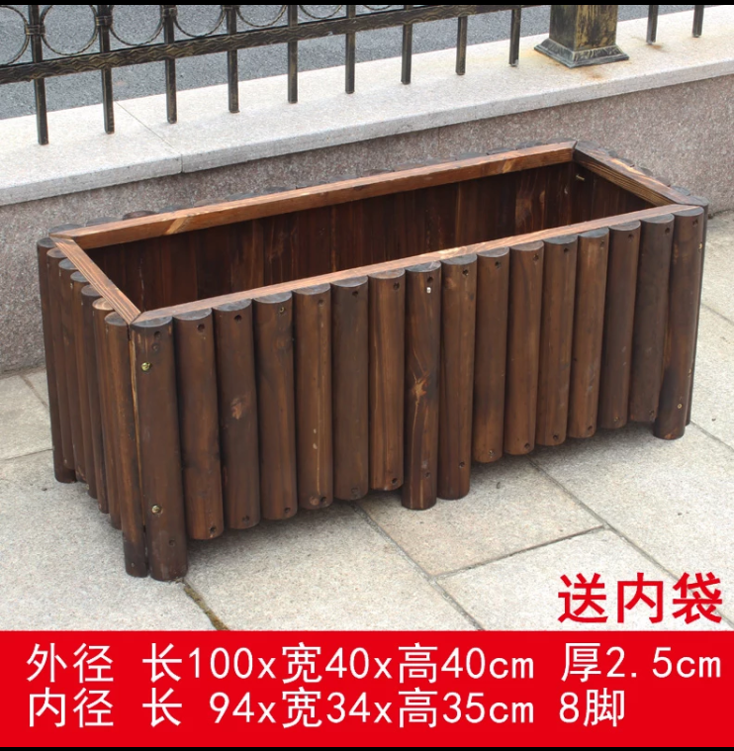
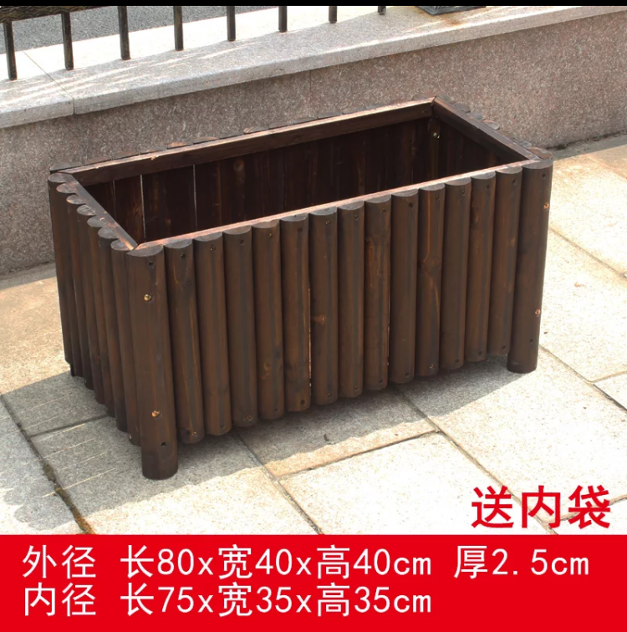
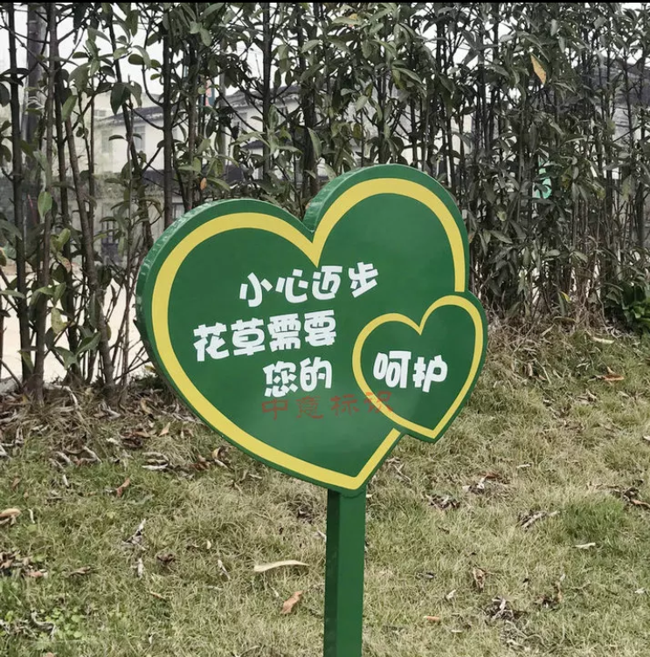

第四章 报价文件格式

一、报价一览表格式
报价一览表

项目名称：花箱采购(第二次) 项目编号： QZYCG2018-54
序号 | 项目内容 |  | 数量 | 单价  （元） | 总价  （元） | 备注
1
2
3
4
5
6
合 计 |  | 大写： （￥： 元）

报价人名称（盖章）： 日 期:
报价人代表签名： 职 务:
电 话： 传 真： 手 机：
备注：
1.报价为报价人所能承受的一次性最终报价，以人民币为结算币种，包括材料费、人工费、机械费、运输费、安装费、税费等所有费用，并开具正式发票。
2.此表可在不改变格式的情况下自行添加行数，所填内容可以手写也可以打印。

二、授权委托书格式
法定代表人（或负责人）授权书

致：衢州职业技术学院
（报价单位全称） 法定代表人 授权 （委托代理人姓名）为委托代理人，参加花箱采购(第二次)项目报价，项目编号 QZYCG2018-54，其在报价中的一切活动本公司均予承认。

法定代表人（或负责人）签字：
单位公章：

二○一八年 月 日

委托代理人姓名：
职务：
详细通讯地址：
传真： 电话： 邮编：

三、质量和服务承诺书格式
质量和服务承诺书
致：衢州职业技术学院
对于贵方的花箱采购(第二次)（项目编号：QZYCG2018-54）询价采购项目，我方已认真阅读询价文件的全部内容，并对本次询价项目做出实质性响应，承诺在报价有效期内具有约束力。如有违约行为，将按规定接受处罚，直至追究法律责任。
1.质量保证：严格按照要求施工，确保质量。
2.价格承诺：承诺在报价有效期 60 天内具有约束力。
3.服务承诺：我方提供 12 个月的质量保证期（验收合格之日起算）。质量保证期内，与维修相关的所有费用由我单位自行承担。在质保期内，因材质等原因造成的质量问题，确属质保期内符合保修范围的内容，均由我方按国家及有关部委相关规定提供服务。
服务联系人：
联系电话：

报价人名称（盖章）：
报价代表人（签名）：
年 月 日

